Osnovna škola: Klinča Sela
Nastavni predmet: Katolički vjeronauk
Učitelj: Josip Kunac, prof.
Razredni odjel: 6.
Redni br. pripreme: 63.
Tema: VIII. MARIJA – MATI SLOBODE
Podtema: 9. Projektno-istraživačka nastava (tema: Marija) – II.
Odgojno-obrazovni ishodi učenja:
- Učenik otkriva u Božjoj riječi, sakramentima i životu Crkve njezino božansko i ljudsko poslanje, različite darove i službe te Marijino posebno mjesto u Crkvi (OŠ KV B.6.3.)
- Učenik prepoznaje i navodi Marijino mjesto u molitvi, pobožnosti i tradiciji Crkve, zatim u književnosti, umjetnosti i arhitekturi (OŠ KV D.6.2.)

TIJEK NASTAVNOG SATA

UVODNI DIO

Zdravo Marijo…

- Motivacija:
Učenici će upoznati neke zanimljivosti o papi Lavu 14; Izvor: RTL, YouTube

https://youtu.be/wvQz6yVQOvQ?feature=shared

SREDIŠNJI DIO

- Rad na projektu:
Dok traje rad na projektnom zadatku, neki učenici će usmeno odgovarati molitvu „Anđeo Gospodnji“ koju su trebali naučiti napamet za ocjenu!

a) U ovoj II. fazi, učenici će uz pomoć weba istražiti sve o jednoj od sljedećih tema:
1. Čudotvorna medaljica
2. Karmelski škapular
3. Pobožnost prvih 5 subota i povijest nastanka molitve krunice

b) Na papiru A4 formata (može se raditi i u Wordu) ispisati što više važnih stvari o temi koju je učenik izabrao, npr:
1) Naslov: Čudotvorna medaljica
- povijest čudotvorne medaljice, nastanak, događaji i osobe, opis medaljice, zanimljivosti, opis pobožnosti i sl. Na listu likovno prikazati ili nalijepiti isprintano lice i naličje čudotvorne medaljice.
2) Naslov: Karmelski škapular
- povijest škapulara, nastanak, događaji i osobe, opis škapulara, zanimljivosti, opis pobožnosti i sl. Na listu likovno prikazati ili nalijepiti lice i naličje škapulara.
3. Naslov: Pobožnost prvih 5 subota i povijest nastanka molitve krunice
- povijest pobožnosti prvih pet subota i krunice nastanak, događaji i osobe, opis krunice, zanimljivosti, opis pobožnosti prvih pet subota. Istražiti povezanost pobožnosti prvih 5 subota i krunice s Marijinim ukazanjem u Fatimi. Na listu likovno prikazati ili nalijepiti krunicu i Gospu fatimsku.

c) Ova faza, tj. zadatak može sadržavati i prikladne sličice i ilustracije vezano uz temu, koje će učenici rasporediti i nalijepiti uz tekst. Za ovu fazu je dovoljno 1 list papira A4, jednostrano ili obostrano. Bitno je da rad sadrži sve što se traži.
Po završetku, učenici će spremiti 2. fazu rada, jer će projektni zadatak biti ocijenjen kad je kompletiran.
Učenici će pripaziti na preglednost i urednost!

ZAVRŠNI DIO

- Domaća zadaća:
a) 2. fazu rada učenici mogu dovršiti i urediti po volji doma.

b) Učenici će u 3. fazi rada izrađivati krunicu od tjestenine. Za tu fazu rada, tj. idući put će na sat donijeti sljedeće:
1. vrsta tjestenine (označeno na fotografiji brojkom 1!) od koje ćemo raditi manja zrnca krunice (53 zrnca). Ponijeti za rezervu nekoliko komada tjestenine više. Dakle, učenici će iz vrećice označene na fotografiji brojkom 1 izbrojiti i izdvojiti 60-ak komada tjestenine koji su nam potrebni za izradu krunice. Tjestenina može biti i od drugoga proizvođača. Bitan je oblik tjestenine! Pripaziti da je oblik manji od oblika 2!
2. vrsta tjestenine (označeno na fotografiji brojkom 2!) od koje ćemo raditi veća zrnca krunice (6 zrnca). Ponijeti za rezervu nekoliko komada tjestenine više. Dakle, učenici će iz vrećice označene na fotografiji brojkom 2 izbrojiti i izdvojiti 10-ak komada tjestenine koji su nam potrebni za izradu krunice. Tjestenina može biti i od drugoga proizvođača. Bitan je oblik tjestenine! Pripaziti da je oblik veći od oblika 1!
3. vrsta tjestenine (označeno na fotografiji brojkom 3!) od koje ćemo raditi križ na krunici. Dakle, učenici će iz vrećice označene na fotografiji brojkom 3 izbrojiti i izdvojiti 2 komada tjestenine koji su nam potrebni za izradu krunice. Tjestenina može biti i od drugoga proizvođača. Bitan je oblik tjestenine!
4. vuna u boji po želji – od nje ćemo izrađivati nit krunice
5. šivaća igla – dovoljno velika da kroz nju može proći vuna
6. žvakaća guma – poslužit će za poprečno lijepljenje križića. Može poslužiti i vruće ljepilo.
7. vodootporni flomasteri po želji – za bojenje zrnaca ili barem istaknutih zrnaca krunice

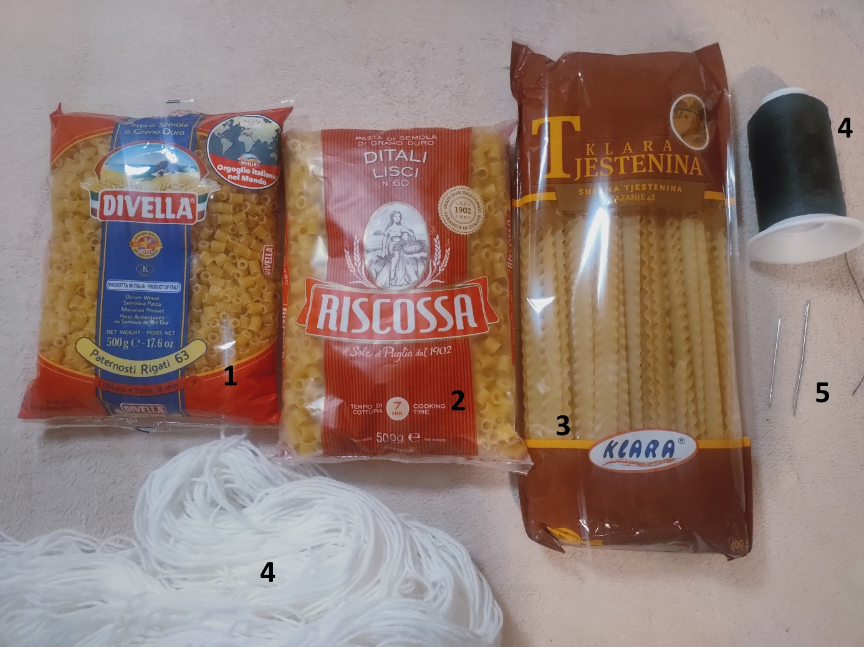

Ciljevi 3. faze:
- učenik će putem kreativnog zadatka utvrditi gradivo vezano uz molitvu krunice
- učenik će putem kreativnog zadatka biti potaknut na molitvu krunice i iskazivanje ljubavi prema BDM
- učenik će razvijati kreativne vještine
- učenik će vježbati finu motoriku
- učenik će njegovati ekološku svijest o važnosti recikliranja

- Samovrednovanje:
Učenici koji smatraju da su odlično odradili 2. fazu će zapljeskati. Koji drže da su osrednje odradili 2. fazu će se počešati po glavi, a koji smatraju da nisu odradili 2. fazu će lupiti nogama o pod.

- Molitveni završetak:
Anđele, čuvaru mili…

